ОТДЕЛЕНИЕ СОЦИАЛЬНОЙ РЕАБИЛИТАЦИИ НЕСОВЕРШЕННОЛЕТНИХ «СВЕТЛЯЧКИ»
(стационарное отделение)

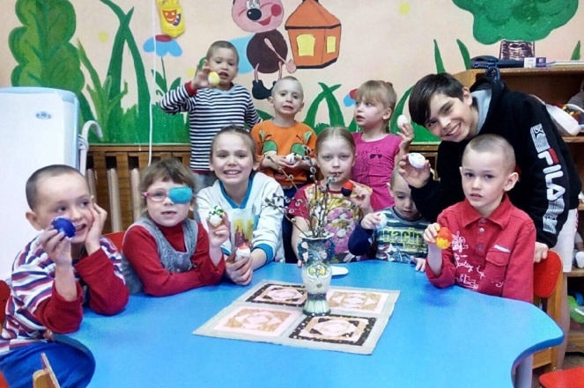
Отделение социальной реабилитации несовершеннолетних «Светлячки» (стационарное отделение) самым первым начало свою деятельность в 2006 году и до сегодняшнего дня осуществляет социальное обслуживание несовершеннолетних в возрасте от 3 до 18 лет, оказавшихся в трудной жизненной ситуации. Деятельность отделения направлена на оказание комплексной социальной помощи несовершеннолетним и их семьям.
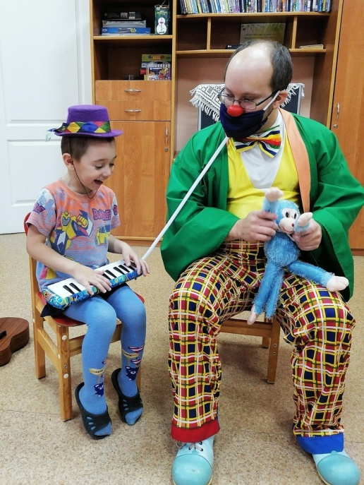
Детям предоставляется как круглосуточное временное проживание в уютных комнатах, обстановка которых максимально приближена к домашним условиям, полное государственное обеспечение, пятиразовое питание, медицинское обслуживание до решения вопроса их дальнейшего жизнеустройства, так и возможность посещать группу дневного пребывания после школьных занятий и в каникулярное время.
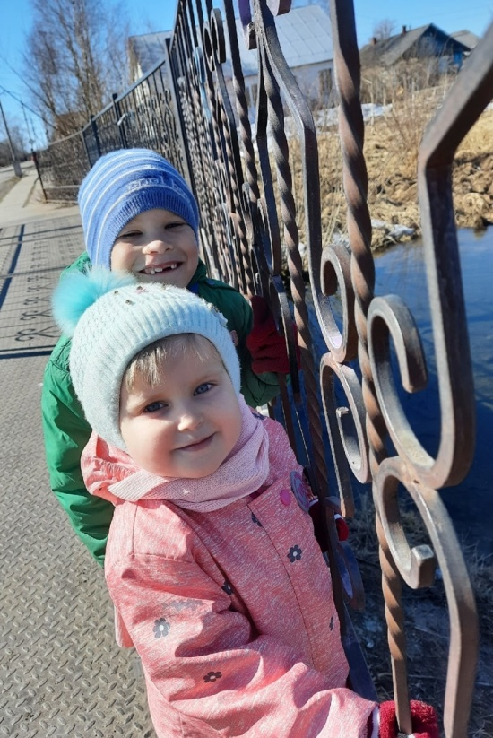
Если несовершеннолетний – школьник, в учебное время он учится в своей школе и своем классе (дети из Каргополя), в случае, если воспитанник из сельской школы – устраивается в одну из школ Каргополя. Ежедневно с детьми организуется работа в соответствии с индивидуальной программой реабилитации: проводятся разнообразные занятия, кружковая и досуговая деятельность с использованием различных форм – это развлекательные программы, мастер-классы, викторины, спортивные мероприятия, квесты; работают педагог-психолог, педагоги-организаторы, социальные педагоги, младшие воспитатели. На базе отделения создан кружок декоративно-прикладного творчества «Научись и удивись».
Несовершеннолетние посещают выставки и другие мероприятия в Каргопольском музее, Центре народных ремесел «Берегиня», Доме детского творчества, Центре культурного развития; участвуют в различных конкурсах и фестивалях – от районных до всероссийских, и занимают призовые места.
Для зачисления в отделение необходимо прийти в учреждение, написать заявление и собрать пакет документов. Все это помогут сделать наши специалисты.
Основной задачей нашей работы является помочь семье найти выход из сложившейся ситуации, восстановить социальный статус и возвратить детей в родную семью.
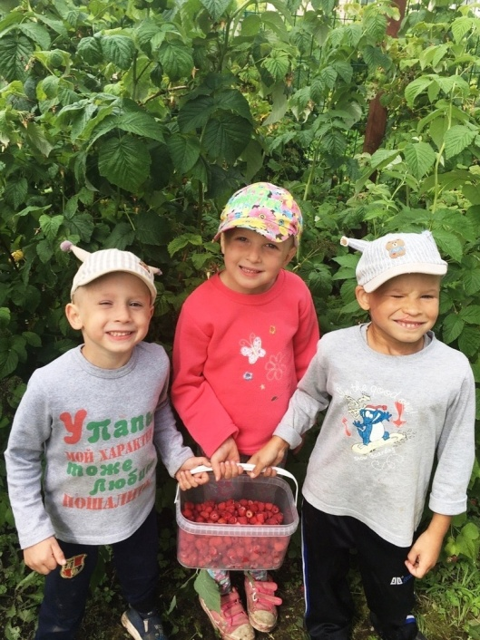
СОТРУДНИКИ ОТДЕЛЕНИЯ:
Мушарова Надежда Ивановна (заведующий)
Головина Любовь Николаевна
Егорова Любовь Александровна
Покидина Ольга Борисовна
Попова Марина Михайловна
Садкова Мария Ивановна
Терёхина Татьяна Владимировна
Шклякова Татьяна Николаевна

апрель 2021 г.

